Das Wichtigste in Kürze
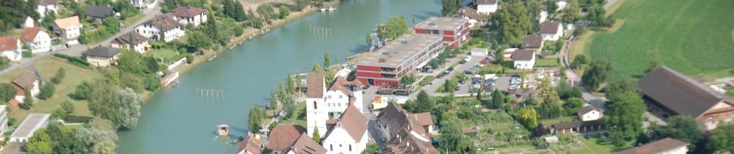
Wohnen und leben:
Direkt an der Reuss, in parkähnlicher Umgebung gelegen, ist das Alterszentrum ein idealer Aufenthaltsort für ältere Menschen. Es bietet verschiedene Wohnformen, Betreuung, Pflege, viel Abwechslung und zahlreiche Gelegenheiten zum Mitmachen und Mitdabeisein.
Pflegeabteilung
- 26 Einzelzimmer 28m2
- 6 Doppelzimmer 28m2
- 1 Studio
Wohnungen
Grosszügige und moderne Grundrisse sowie gedeckte Balkone
- 8 2 ½ Zimmer-Wohnungen mit ca. 64 m2 + ca. 8 m2 Balkon
- 2 3 ½ Zimmer-Wohnungen mit ca. 78 m2 + ca. 8 m2 Balkon
Apartment
- 14 Pflege Apartment mit ca. 42m2
Philosophie
Als Alterszentrum und Begegnungsort für Menschen im dritten Lebensabschnitt hat sich das Alterszentrum im Grüt den Leitsatz Normalität, Lebens- und Wohnqualität im Alter auf die Fahne geschrieben
Normalität heisst für uns:
So sein zu dürfen, wie man ist!
Normalität gibt ein Gefühl von Sicherheit und Zugehörigkeit.
Normalität heisst, die Lebensgeschichte des Individuums zu respektieren.
Normalität ist das, was in einer Gesellschaft zu einer bestimmten Zeit als üblich gilt

Arbeiten:
Work-Life-Balance bezeichnet einen Zustand, in dem Arbeit und Privatleben miteinander in Einklang stehen. Arbeit, Familie, Freunde, Hobbys – nur wenn alle Bereiche unseres Lebens ausgeglichen sind, geht es uns gut. Dies wird versucht im Grüt zu leben durch z.B. Mitgestaltung der Dienstplanung, Absprache für fixe Freitage, Weiterbildungsangebote für Wiedereinsteiger/innen.
Wo ALT und JUNG aufeinander zugehen
Mitarbeiter/innen in der Pflege
- 2870 Stellenprozent Total 40 Mitarbeiter/innen
- Tagesgestaltung

Mitarbeiter/innen Hausdienst/ Haustechnik
- 455 Stellenprozent Total 9 Mitarbeiter/innen
Gastronomie
- Lassen Sie sich bei uns im öffentlichen Restaurant Grüt mit herrlichem Blick auf die Reuss täglich verwöhnen. Wir sind 365 Tage im Jahr von 11.00 bis 17.00 Uhr für unsere Gäste da. Für Veranstaltungen und Feiern öffnen wir auch ausserhalb unserer Öffnungszeiten.
- Küche 715 Stellenprozent Total 11 Mitarbeiter/innen
- Cafeteria 210 Stellenprozent 11 Mitarbeiterinnen
Trägerschaft
- Verein
- 6 Vorstandsmitglieder und rund 489 Mitglieder
Freiwillige Mitarbeiter/innen
- Die freiwillige Mitarbeit ist in unserem Alterszentrum seit jeher eine wichtige und mittragende Säule in der Betreuung und Alltagsgestaltung unserer Bewohnerinnen und Bewohner. Unsere freiwilligen Helferinnen und Helfer geniessen hohe Wertschätzung und Anerkennung. Vielleicht sind auch Sie interessiert an einer zeitweisen ehrenamtlichen Mitarbeit.

24.01.2023

